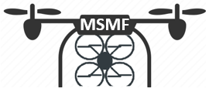
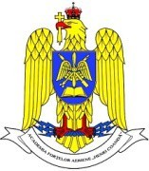
ACADEMIA FORȚELOR AERIENE ”HENRI COANDA”
Str. Mihai Viteazul, nr. 160, 500183
BRASOV, ROMANIA
Tel: +40 268 423 421
Email: secretariat@afahc.ro

Concurs de drone pentru studenții militari MSMF-2024 (Ediția 1)

Military Student Multirotor Fest

28 – 31 Mai 2024

FORMULAR DE ÎNSCRIERE

Numele echipei
Numele și prenumele membrilor/ rolul în cadrul echipei
Numele și prenumele cadrului didactic coordonator
Numărul de telefon și adresa de e-mail ale căpitanului desemnat al echipei
Numărul de telefon și adresa de e-mail ale cadrului didactic coordonator
Facultatea/ Instituția

După completare, formularul se trimite la adresa de e-mail: catalin.cioaca@afahc.ro

